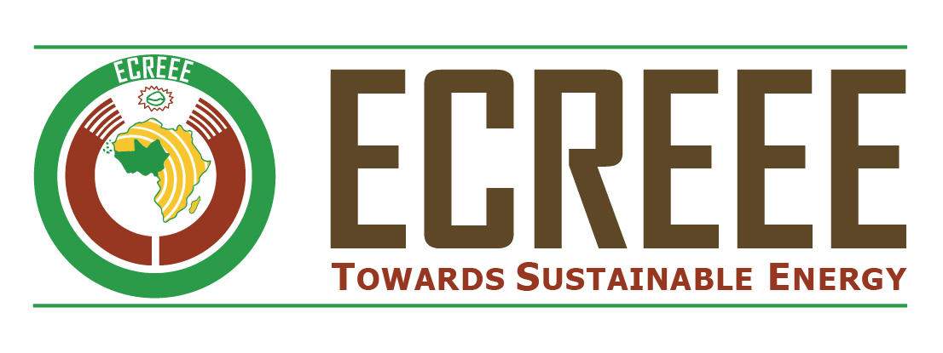

**DEMANDE DE MANIFESTATIONS D'INTÉRÊT**

**(SERVICES DE CONSULTANCE)**

CEDEAO - Côte d'Ivoire, Ghana, Nigeria, et Sénégal

**Étude de faisabilité des opportunités commerciales pour les femmes dans la chaîne de valeur énergétique en changement en Afrique de l'Ouest**

Secteur: Énergie

Numéro de subvention: 5150155002452

Numéro d'identification du projet: P-Z1-FZO-009

1. Le Centre régional pour les énergies renouvelables et l'efficacité énergétique de la CEDEAO (CEREEC) a reçu une subvention de 1 000 000 de dollars américains provenant de la Banque africaine de développement par le biais du NEPAD - Fonds spécial pour la préparation des projets d'infrastructures (Fond Spécial NEPAD- FPPI ), et envisage de consacrer une partie de la somme convenue pour cette subvention aux paiements au titre du contrat de financement de "l'**Étude de faisabilité des opportunités commerciales pour les femmes dans la chaîne de valeur énergétique en changement en Afrique de l'Ouest**".
2. Le projet vise à assurer que la région atteigne ses objectifs d'accès universel à l'énergie pour sa population de plus de 300 millions, en élaborant une stratégie de développement du marché énergétique régional, de haute qualité et soucieuse de l'égalité entre les sexes qui met à profit la capacité entrepreneuriale innée des femmes de la CEDEAO. À travers la réalisation d’études de faisabilité bancables, le Projet vise à exploiter cette capacité en vue d’augmenter l'établissement d’entreprises énergétiques et le déploiement de technologies énergétiques pour répondre aux besoins énergétiques de la population non desservie de la région de manière générale.
3. La première partie de l'étude de préfaisabilité se concentrait sur quatre pays à savoir le Nigéria, le Ghana, la Côte d'Ivoire et le Sénégal, comme étant les représentants de la région CEDEAO. Cette étude a permis d’identifier quatre idées commerciales réalisables dans quatre pays (considérées aussi comme des "projets"), à développer davantage en quatre modèles d'études de faisabilité bancables (notes d'information), qui soutiendront les promoteurs du projet (c.-à-d. les femmes entrepreneuses) dans la collecte des fonds. **L'étude de préfaisabilité peut être téléchargée ici: <http://www.ecreee.org/procurement/feasibility-study-business-opportunities-women-changing-energy-value-chain-west-africa>**
4. Les quatre projets choisis sont des produits et des services viables dans le secteur des énergies propres qui est censé responsabiliser les femmes entrepreneuses ouest-africaines:
5. rationaliser leurs entreprises actuelles avec ce produit et/ou service,
6. se diversifier dans ce produit et/ou service,
7. créer un nouveau projet s’intéressant à ce produit et/ou service.
8. La présentation ci-après décrit les quatre projets à évaluer et à élaborer dans une étude de faisabilité exhaustive conformément à cette mission:
9. Le développement de l’activité de distribution du gaz de pétrole liquéfié (GPL) au Nigeria avec des possibilités de reproduction du même modèle en Côte d'Ivoire, au Ghana et au Sénégal
10. Le développement des systèmes de production d'électricité solaire et des entreprises de distribution des produits d'éclairage solaire au Ghana avec des possibilités de reproduction au Nigeria, en Côte d'Ivoire et au Sénégal
11. La création d’entreprises de production et de distribution d'électricité par des mini et micro-réseaux alimentés par les énergies propres au Sénégal en prévoyant le développement au Nigéria, en Côte d'Ivoire et au Ghana
12. L'identification et le développement des applications intelligentes pour les consommateurs d'énergie en Côte d'Ivoire avec des possibilités de reproduction au Sénégal, au Nigeria et au Ghana.
13. L'étude de faisabilité sera étalée sur une période de huit (8) mois. Et la durée totale de la mission est de 10 mois dès la signature du contrat jusqu'à la tenue du Forum de l'investissement prévu en mai 2019.
14. Le CEREEC invite les cabinets de consultance (spécialisés dans la réalisation d'études de faisabilité technique et juridique et l’élaboration des notes d'information pour présentation aux investisseurs en fonds propres et par emprunt) à soumettre leur candidature pour les services décrits ci-dessus. Les consultants intéressés doivent fournir les informations indiquant leurs aptitudes à accomplir les services (brochures, description de missions similaires, expériences dans les conditions similaires, disponibilité des compétences requises en équipe, etc.). Les consultants peuvent constituer des coentreprises pour maximiser leurs chances de qualification.
15. Les critères d'éligibilité, l'établissement de la liste de présélection et la procédure de sélection doivent être conformes aux "règles et procédures de la Banque africaine de développement pour les services de Consultants" (Édition mai 2008 - révisée en juillet 2012), disponibles sur le site web de la Banque: http://www.afdb.org. Chaque consortium doit soumettre une manifestation d'intérêt. Les entreprises ne doivent pas adhérer à plus d'un consortium.
16. Les consultants intéressés peuvent obtenir des informations complémentaires à travers les informations de contact fournies ci-dessous pendant les heures de travail (9:00 - 17:00 heure du Cap-Vert). Les demandes peuvent être soumises jusqu'à une semaine avant la soumission des manifestations d’intérêt.
17. Les manifestations d'intérêt doivent être rédigées en Anglais et être déposées sous une forme manuscrite; une copie originale signée, deux copies, et une copie électronique (sur CD-ROM ou disque amovible) en personne, ou par un courrier recommandé aux adresses ci-dessous au plus tard le 31 mai 2018 à 10:00 heure du Cap-Vert. Les soumissions doivent être faites en utilisant le modèle spécifique **disponible à:** [**http://www.ecreee.org/procurement/feasibility-study-business-opportunities-women-changing-energy-value-chain-west-africa**](http://www.ecreee.org/procurement/feasibility-study-business-opportunities-women-changing-energy-value-chain-west-africa)

Pour les enveloppes scellées ou courriels, il faudra mentionner l’objet suivant : “**Feasibility Study on Business Opportunities for Women in a Changing Energy Value Chain in West Africa /Expression of Interest**.”

**Pour de plus amples informations, le dépôt en personne ou par courrier recommandé, veuillez-vous à:**

Ms. MADUEKWE Monica

Directrice de projet

E-mail: [mmaduekwe@ecreee.org](mailto:mmaduekwe@ecreee.org)

*En mettant en copie*

M. BANGOURA Seydou Kassory

Responsable principal des achats de la Commission de la CEDEAO

E-mail: [sbangoura@ecowas.int](mailto:sbangoura@ecowas.int)

M. OLIVEIRA Alcides

Responsable de l'administration des ressources humaines à

E-mail: [adeoliveira@.ecreee.org](mailto:adeoliveira@.ecreee.org)

Centre pour les énergies renouvelables et l'efficacité énergétique de la CEDEAO,

Achada Santo Antonio,

Immeuble Electra, 2e étage,

C.P. 288, Praia, Cap-Vert

**Mahama Kappiah**

**Directeur Exécutif**

**Centre pour les Énergies Renouvelables et l’Efficacité Énergétique de la CEDEAO (CEREEC)**